

Relatório de Acompanhamento dos Comandos de Cobrança
O objetivo desta funcionalidade é gerar o relatório de acompanhamento dos comandos de cobrança. Ela pode ser acessada via Menu de sistema, no caminho: GSAN > Cobrança > Cobrança por Resultado > Relatório de Acompanhamento dos Comandos de Cobrança.
Feito isso, o sistema visualiza a tela abaixo:

Observação
Informamos que os dados exibidos nas telas e no relatório a seguir são fictícios, e não retratam informações de clientes.
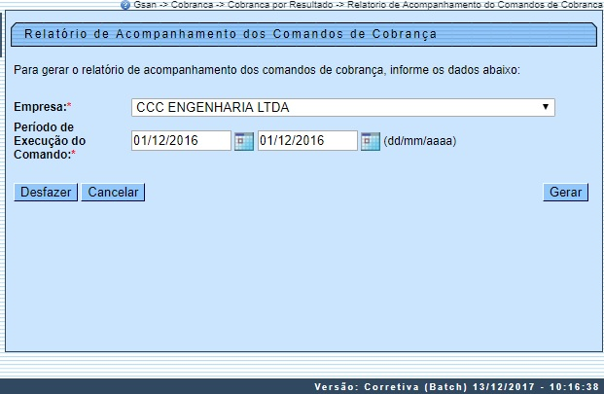
Acima, informe, obrigatoriamente, os dados referentes à empresa e ao período de execução do comando. Em seguida, clique no botão .

MODELO: RELATÓRIO DE ACOMPANHAMENTO DOS COMANDOS DE COBRANÇA
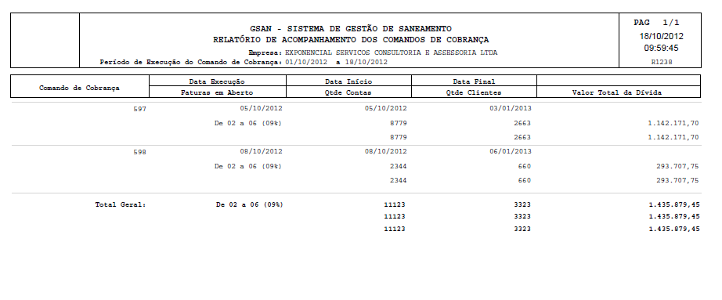

Tela de Sucesso
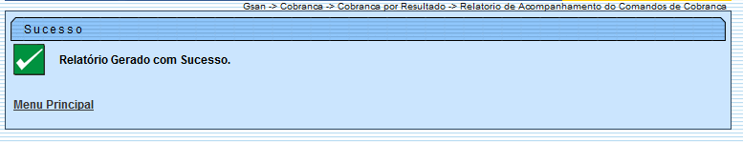

Preenchimento dos Campos
Campo | Preenchimento dos Campos
Empresa | Campo obrigatório - Selecione uma das opções disponibilizadas pelo sistema.
Período de Execução do Comando | Campo obrigatório - Informe as datas referentes ao período de execução do comando, no formato dd/mm/aaaa (dia, mês, ano), ou clique no botão para selecionar as datas desejadas.  Para obter detalhes sobre o preenchimento do campo de datas, clique no link Pesquisar Data - Calendário.

Funcionalidade dos Botões
Botão | Descrição da Funcionalidade
Ao clicar neste botão, o sistema permite selecionar uma data válida, no formato dd/mm/aaaa (dia, mês, ano).
Para obter detalhes sobre o preenchimento do campo de datas, clique no link Pesquisar Data - Calendário.
 | Ao clicar neste botão, o sistema desfaz o último procedimento realizado.
 | Ao clicar neste botão, o sistema cancela a operação e retorna à tela principal.
 | Ao clicar neste botão, o sistema comanda a geração do RELATÓRIO DE ACOMPANHAMENTO DOS COMANDOS DE COBRANÇA.

Referências
Relatório de Acompanhamento dos Comandos de Cobrança

Termos Principais
Cobrança
Cobrança por Resultado
Clique aqui para retornar ao Menu Principal do GSAN.

